Ficheiro:Pporto.png – Wikipédia, a enciclopédia livre

Ano Letivo 2021/2022

Mestrado em Engenharia Informática

Sistemas Gráficos e Multimédia

1.º Ano – 1.º Semestre

INTERFACES E DESIGN

**TRABALHO PRÁTICO 03**

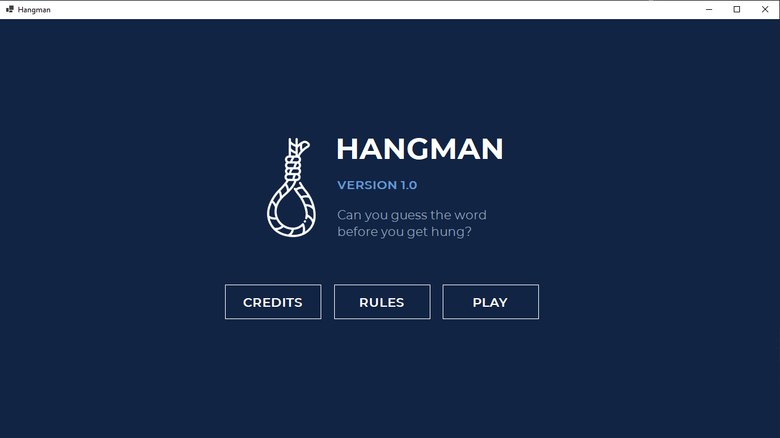

**GRUPO**

André Gonçalves | [1191660@isep.ipp.pt](mailto:1191660@isep.ipp.pt)

Francisco Dias | [1180615@isep.ipp.pt](mailto:1180615@isep.ipp.pt)

Sofia Canelas | [1200185@isep.ipp.pt](mailto:1200185@isep.ipp.pt)

**DOCENTE**

António Castro | [avc@isep.ipp.pt](mailto:avc@isep.ipp.pt)

1. **INTRODUÇÃO**

O presente trabalho foi desenvolvido em janeiro de 2022, como o terceiro trabalho para a cadeira de Interfaces e Design, por André Gonçalves, Francisco Dias e Sofia Canelas, alunos do Mestrado em Engenharia Informática, área de Sistemas Gráficos e Multimédia, do ISEP - Instituto Superior de Engenharia do Porto, sob orientação do docente António Castro.

O trabalho desenvolvido consiste no Jogo da Forca (em inglês, *Hangman*), que poderá ser jogado através de dois mecanismos: rato e comandos de voz. A aplicação foi desenvolvida em Windows Forms/C#.

1. **METODOLOGIA DE TRABALHO**

O nosso processo de trabalho consistiu, em primeiro lugar, na criação do design de interfaces e de interação da aplicação, utilizando, para isso, o *software* Figma, já que permite a partilha dos ficheiros em tempo real entre todos. Em segundo lugar, foi utilizada a plataforma Trello para divisão e organização de tarefas entre os elementos do grupo.

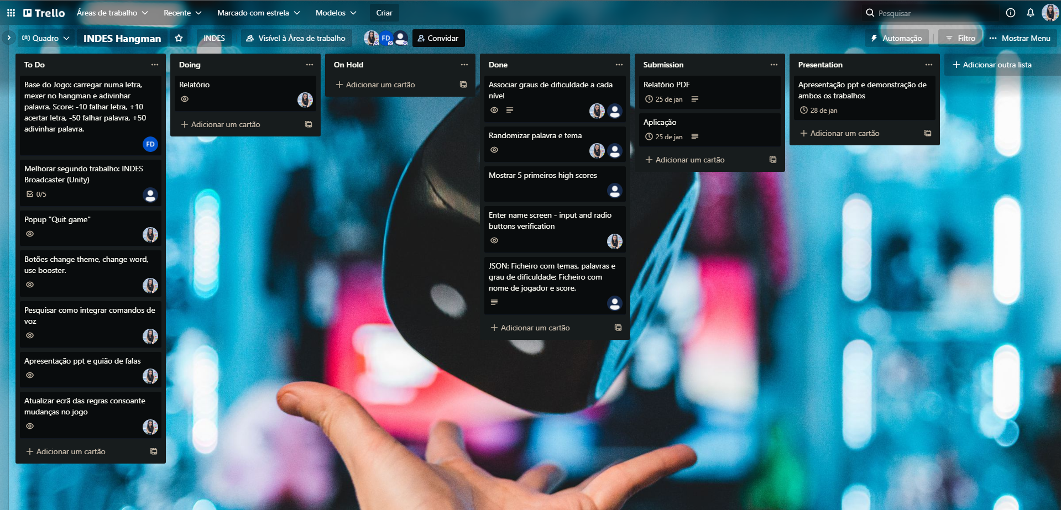

Figura 1. Trello (Divisão de Tarefas)

1. **UI/UX DESIGN**

No Figma estão presentes todos os ecrãs utilizados para o design do jogo. Este *software*, sendo dedicado a design de interação, permite a visualização em tempo real das interações entre os diferentes elementos, tais como botões ou menus, dando ao utilizador, antes da fase de implementação, uma ideia geral do funcionamento da aplicação.   
Assim, foi nesta fase que foram definidas as principais funcionalidades e respetivo funcionamento, sendo depois realizados os devidos ajustes. O design pode ser visitado através deste link: <https://www.figma.com/file/7fubbBTNPTmDNinzwi52M4/hangmanGame?node-id=0%3A1>.   
Ao clicar no botão “Play” no canto superior direito pode ser testado o protótipo interativo, clicando nos diversos elementos que possuem interação.

Figura 2. Figma (Protótipo Interativo: UI/UX Design)

Figura 2. UI/UX Design (Figma)

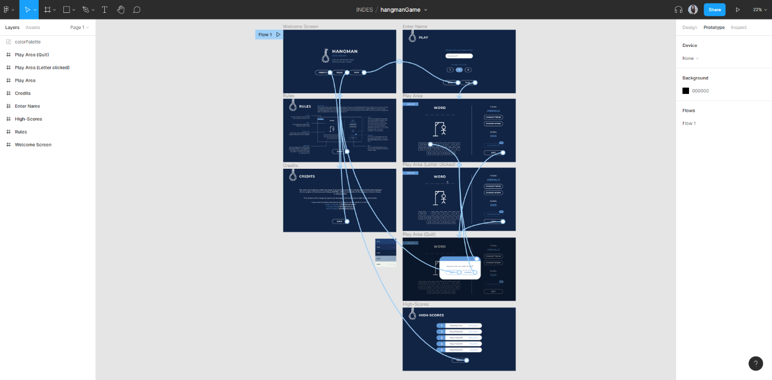

1. **IMPLEMENTAÇÃO E DESCRIÇÃO DAS FUNCIONALIDADES**

4.1. ECRÃ INICIAL - *HANGMAN*

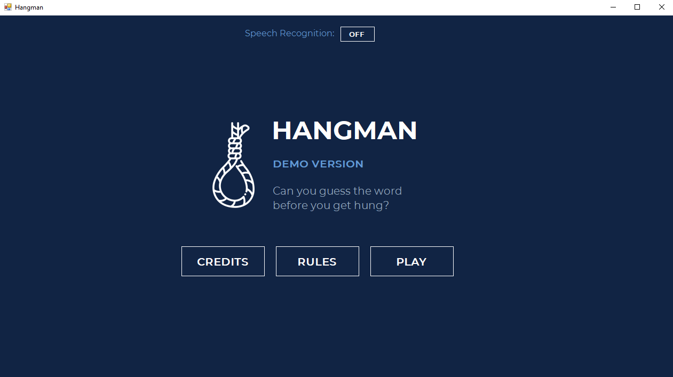

Figura 3. Ecrã Inicial - Hangman

A página principal, sendo a primeira que surge quando se abre a aplicação, permite navegar entre as páginas de “Credits”, “Rules” e “Play”, as quais iremos explicar em seguida. Também permite a ativação do controlo por voz, podendo este ser ligado ou desligado, de modo a que o jogo não esteja sempre a detetar o que o jogador está a dizer.

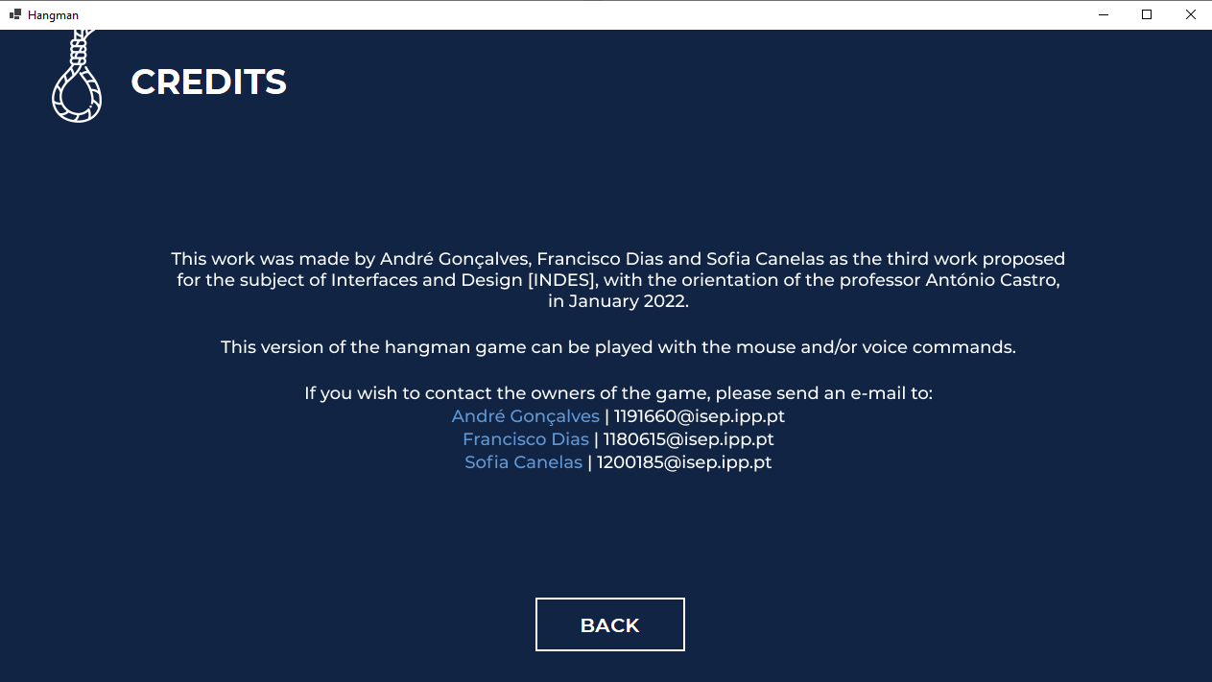4.2. *CREDITS*

Figura 4. Credits

Os créditos demonstram o âmbito da realização deste jogo, o mecanismo de interação (rato e voz), assim como disponibilizam contactos dos criadores do jogo para esclarecimentos futuros.

4.3. *RULES*

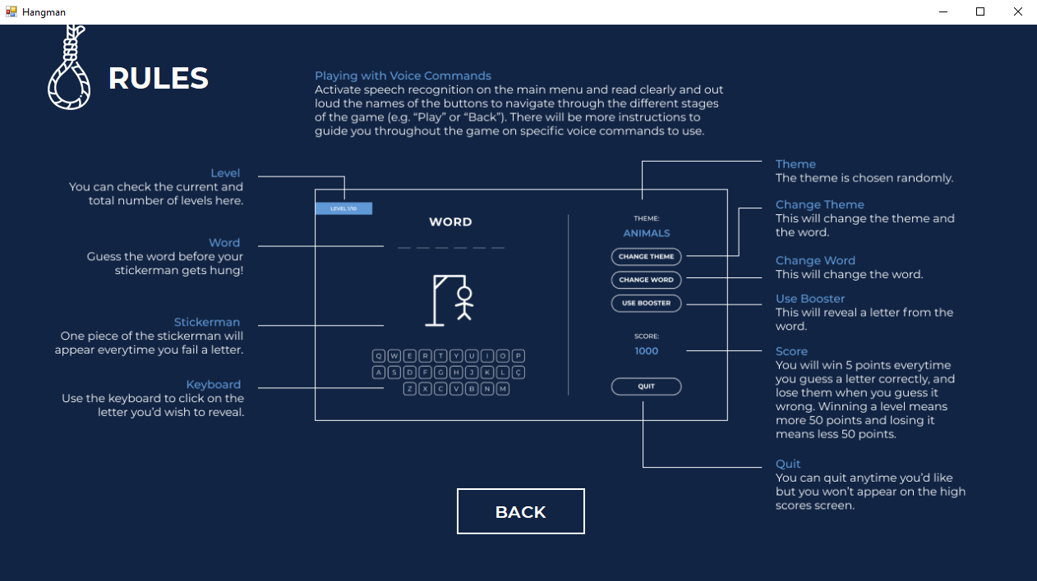

Figura 5. Rules

O ecrã de regras demonstra o funcionamento do jogo, assim como dos comandos de voz necessários para aceder às diferentes funcionalidades, sendo, para isso, necessário a ativação do botão “Speech Recognition” presente no ecrã inicial do jogo. No caso da navegação pelos diversos ecrãs do jogo, bastará proferir os nomes dos botões, ou seja, se quisermos fazer *Play* bastará dizermos “Play”. Para casos mais específicos, aparecem ajudas ao longo do jogo, as quais denominamos de “Speech Helper”, visíveis nas figuras 6 e 7.

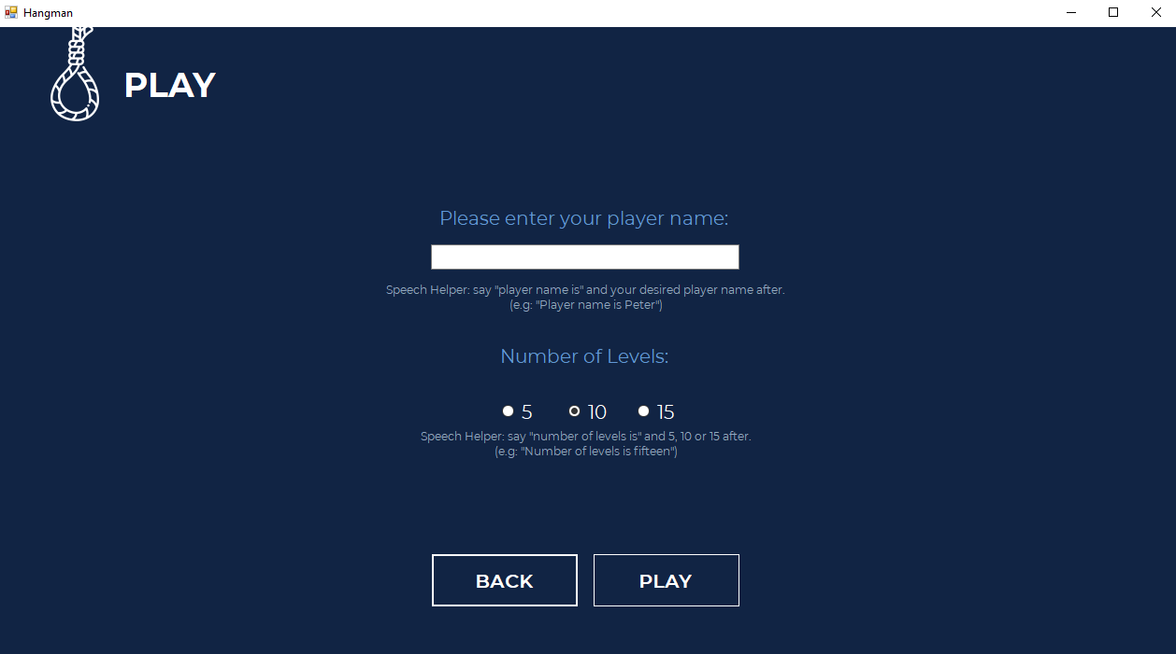

Figura 6. Speech Helper (Exemplo na página Enter Name)

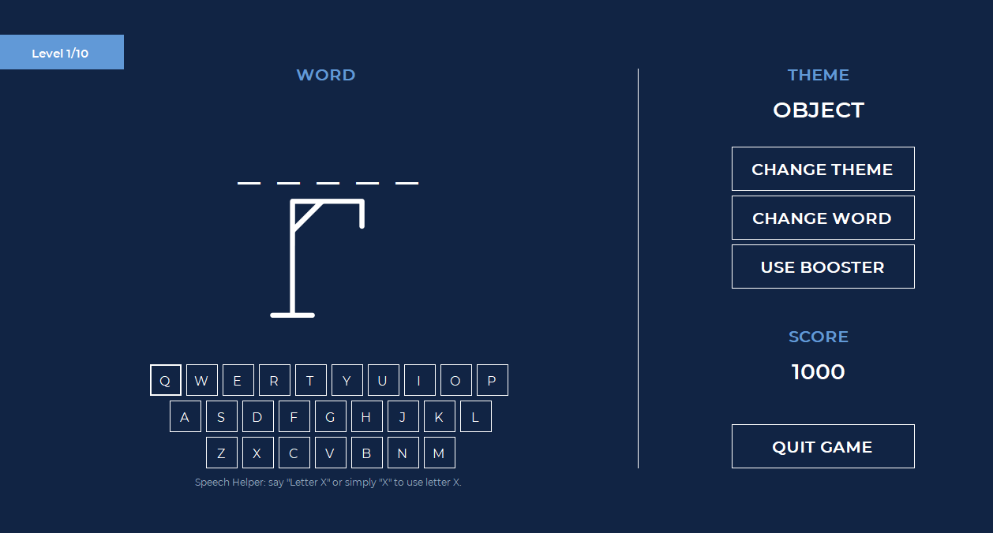

Figura 7. Speech Helper (Exemplo na página Play)

Nas regras são também explicados os diversos elementos do jogo, tais como onde aparece a palavra, o nível em que estamos, o tema, a pontuação (assim como o seu funcionamento), o teclado, a personagem enforcada, a possibilidade de mudar de tema ou palavra, usar uma ajuda (*booster*) ou sair do jogo.

4.4. *PLAY – ENTER NAME*

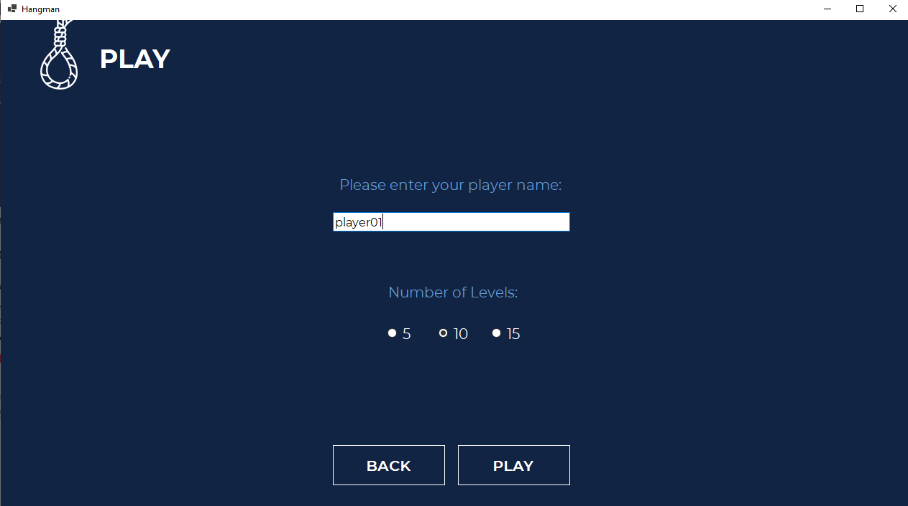

Figura 8. Play – Enter Name

Para iniciar-se o jogo é necessária a inserção de um nome de jogador para que seja guardada a sua pontuação e para que, no fim do jogo, esta possa ser demonstrada no quadro de *high scores* caso se insira nas 5 melhores pontuações de todos os jogadores. Também é necessária a escolha do número de níveis que se pretende jogar – 5, 10 ou 15. Estes níveis têm diferentes graus de dificuldade associados, pelo que o jogador deverá fazer a escolha que melhor o beneficiará. No caso de ter menos tempo, poderá jogar 5 níveis apenas, e em caso contrário, poderá tentar os 10 ou os 15. Os graus de dificuldade associados a cada nível são:

* 5 níveis: 1 palavra de grau médio e 4 de grau difícil.
* 10 níveis: 4 palavras de grau fácil, 3 de grau médio e 3 de grau difícil.
* 15 níveis: 7 palavras de grau fácil, 6 de grau médio e 2 de grau difícil.

Para efeitos de verificação do *input* de inserção do nome de jogador, este não deve conter menos de 3 caracteres ou mais de 20, caso contrário, aparecerá uma mensagem de erro (Figura 9). Assim que o nome é validado, este é acrescentado a um ficheiro .*json* que servirá como base de dados para guardar os nomes dos jogadores e respetivas pontuações.

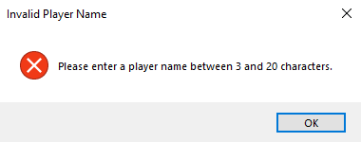

Figura 9. Mensagem de Erro – Nome inválido.

4.5. ÁREA DE JOGO - *PLAY*

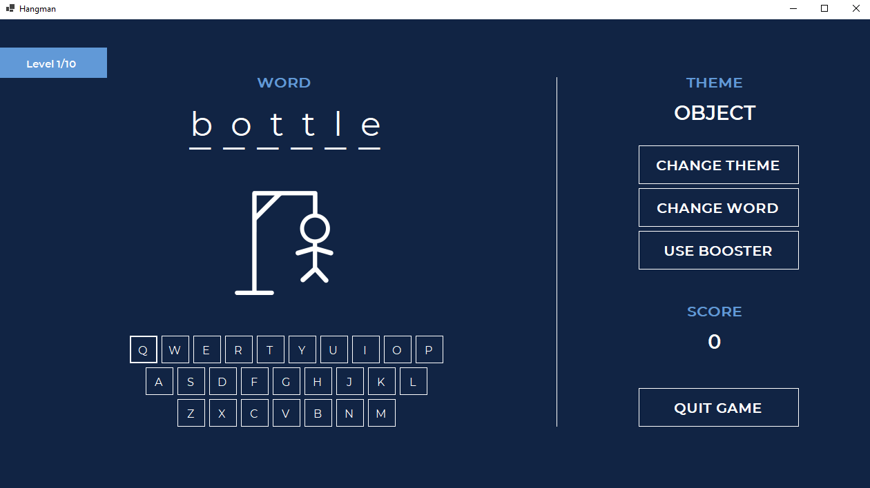

Figura 10. Área de Jogo - Play

O jogo inicia-se escolhendo, de forma aleatória, um tema e uma palavra desse tema com o grau de dificuldade definido previamente no nível em questão (explicação dada na página anterior). Ou seja, no nível 1, qualquer que seja o número total de níveis escolhido, é elegida uma palavra de grau de dificuldade fácil. Assim que o utilizador começa a tentar adivinhar a palavra, clicando nas letras existentes ou proferindo a letra desejada por voz, é-lhe atribuída pontuação:

* Ganha 5 pontos ao acertar numa letra;
* Perde 5 pontos caso a letra não exista na palavra;
* Ganha 50 pontos ao acertar em todas as letras, ganhando, assim, o nível;
* Perde 50 pontos ao falhar o nível, o que acontece quando a personagem aparece totalmente enforcada.

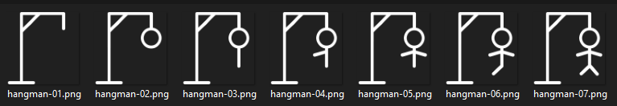Relativamente à personagem enforcada, esta aparece por partes. Há sete partes disponíveis, contudo, a forca já aparece desenhada mal se inicia o nível, o que significa que o jogador apenas terá seis falhas disponíveis (Figura 11). Para contornar este aspeto, poderá sempre usar os botões de “Change theme”, “Change Word” ou “Use Booster”, podendo estes ser usados uma única vez ao longo de todo o jogo, independentemente do número total de níveis.

Figura 11. Personagem Enforcada

O botão “Change theme” mudará de tema e, consequentemente, de palavra. “Change word” mudará apenas a palavra mantendo o tema. Ambos os botões fazem *reset* à pontuação obtida até o momento no nível em questão.

O botão “Use booster” revelará uma letra na palavra, que ainda não tenha sido adivinhada. Será revelada a letra com maior número de ocorrências na palavra que ainda não tenha sido adivinhada, com o intuito de ajudar o jogador da melhor forma.

Por último, o botão “Quit” permite sair do jogo a qualquer momento, contudo, o progresso não será guardado, obtendo 0 como pontuação.

4.6. *HIGH SCORES*

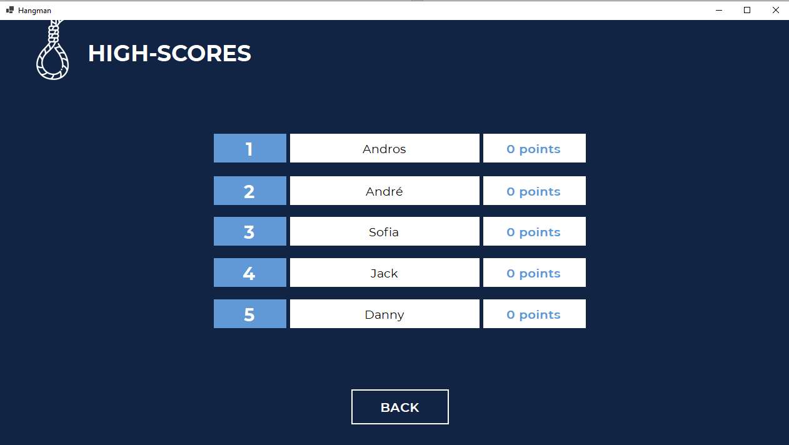

Figura 12. High Scores

Finalmente, no final do jogo, jogando todos os níveis sem desistência, aparecerão as cinco melhores pontuações de todos os jogadores, independentemente no número de níveis jogados.